Red pasiva A: FAa-08
1) Dominio del tiempo (Respuesta al Escalón)
1.1 Montaje
1.1.1 Montaje del Breadboard
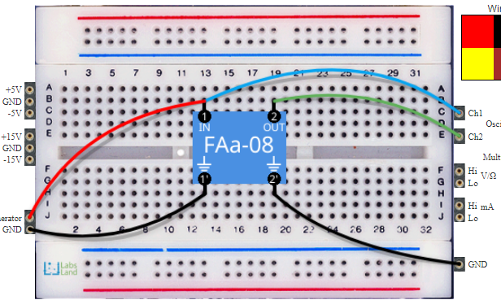
Se conecta el generador de funciones a la entrada del cuadripolo (caja negra FAa-08) y el osciloscopio mide simultáneamente entrada y salida, conectando CH1 a la entrada y CH2 a la salida. Todas las medidas están referenciadas a la masa del sistema.

1.1.2 Configuración del generador (dominio del tiempo):
- Onda: cuadrada
- Amplitud: 1.000 VPP
- Offset: 0.500 V (escalón 0→1 V)
- Frecuencia: 20 Hz (ajustada para observar transitorio y régimen permanente)
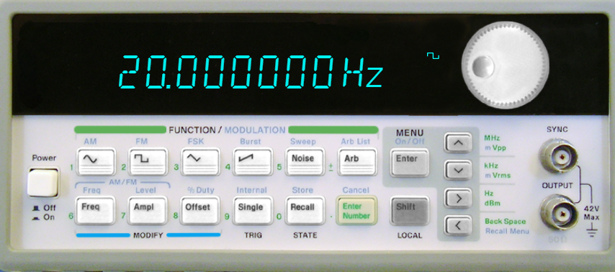

1.1.3 Configuración del osciloscopio
- CH1: Entrada (escalón)
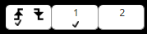
- CH2: Salida
- Trigger (↗): Flanco de subida sobre CH1
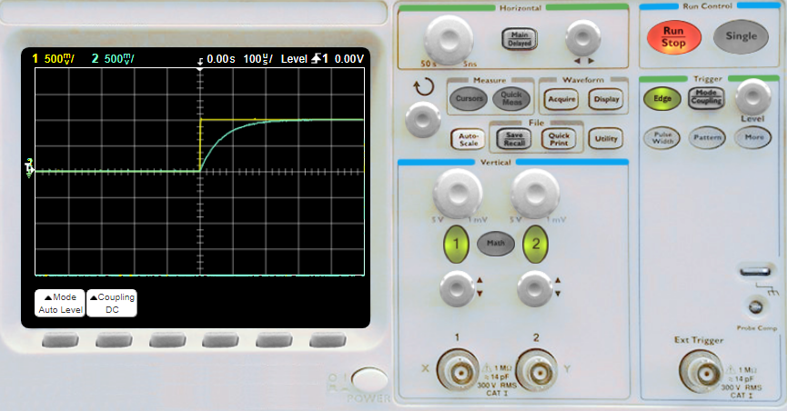

1.1.4 Identificación del tipo de sistema
La respuesta de salida presenta un salto inicial $y(0^{+})$ seguido de una evolución exponencial hasta el valor final $y\left(∞\right)$(sección 2.2 del PDF). Este salto es casi imperceptible en la mayoría de las capturas del osciloscopio por lo que podríamos dudar con un sistema de primer orden “puro”, donde la pendiente inicial es finita y no hay salto.
Por otro lado, y como comprobaremos más adelante, no podemos afirmar este sistema ya que un salto muy pequeño, apenas visible, es un comportamiento normal cuando $T≪τ;$si el cero está muy alejado del polo. Este comportamiento corresponde a un sistema de primer orden con cero adicional, cuyo modelo es:
$$G\left(s\right)= \frac{K(1+Ts)}{1+τs}$$

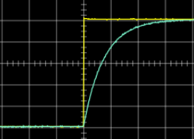
1.2 Medidas obtenidas del osciloscopio
Medidas directas (CH2)
- Valor inicial justo tras el flanco
$y\left(0^{+}\right)≈1.5 x 0.2≈0.3V$
- Valor final en régimen permanente:
$$y\left(∞\right)≈4.8/5×0.2≈ 0.96/1.00 V$$
- Constante de tiempo (desde la curva exponencial):
$$τ≈\frac{0.74}{0.2}≈370 μs y\left(τ\right)≈0.74 V$$
Para obtener τ determinamos el instante en el que $y\left(τ\right)=y\left(∞\right)-0.368\left[y\left(∞\right)-y\left(0^{+}\right)\right]$
1.3 Cálculos teóricos desde HIVE
1.3.1 Ganancia estática:
$$K= y\left(∞\right)=1.00$$
1.3.2 Cálculo de T:
$\frac{T}{τ}=\frac{y\left(0^{+}\right)}{y\left(∞\right)}$ $→$ si despejamos $→$ $T=τ ∙\frac{y\left(0^{+}\right)}{y\left(∞\right)}=111 μs$
1.3.3 Polos y ceros:
$$p=-\frac{1}{τ}=-2.70 ∙{10}^{3}(rad/s)$$
$$z=-\frac{1}{T}=-9.01 ∙{10}^{3}(rad/s)$$
1.3.4 Frecuencias equivalentes (Hz):
$$f_{p}=\frac{1}{2πτ}=430 Hz$$
$$f_{z}=\frac{1}{2πT}=1.43 KHz$$
$$G\left(s\right)= 1.00∙\frac{(1+1.11 ∙{10}^{-4}s)}{(1+3.70 ∙{10}^{-4}s)}$$

1.3.5 Atenuación (dB):
Para calcular una aproximación en HIVE de la atenuación usamos una senoidal, subo la frecuencia a 2 KHz y medimos la amplitud en CH1 y CH2 (mV)

Para $f=2Khz→U_{in}=985.4mV→ U_{out}=757.8mV$
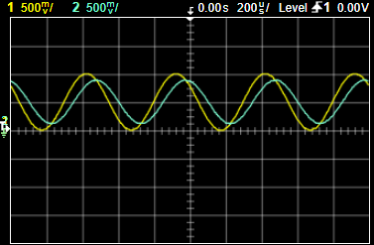
$$\frac{U_{out}}{U_{in}}=\frac{757.8}{985.4}≈0.769$$

$$-20\log_{10}\left(0.769\right)≈-2.3dB$$
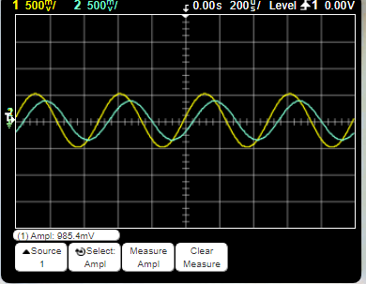
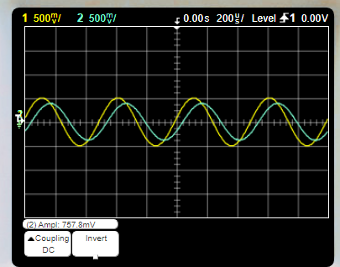

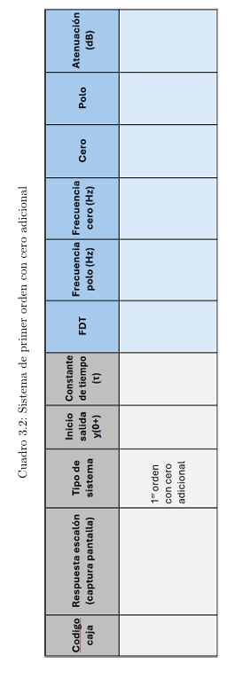
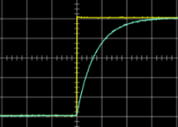
1.4 Cuadro 3.2
$$-20\log_{10}{\frac{V_{sal}}{V_{ent}}}$$

$$-2.34dB$$
$$-7.94∙{10}^{3}(rad/s)$$
$$-1.59 ∙{10}^{4}(rad/s)$$
0.5 V
126 $μs$
2526.27 Hz
FAa-08

$$G\left(s\right)=$$
$$\frac{K(1+Ts)}{1+τs}=$$
$$\frac{K(1+6.3e-05 s)}{(1+1.26 ∙{10}^{-4}s)}$$

1263.13 Hz

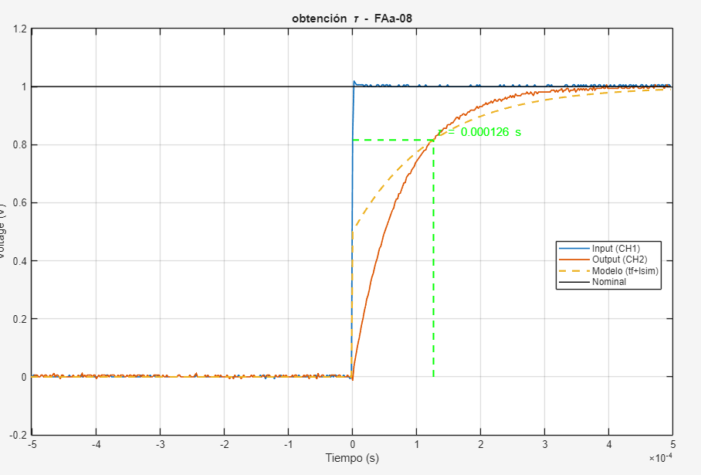
1.5 Matlab

1.5.1. Ganancia estática:

$$K=\frac{Δy}{Δu}= \frac{y\left(∞\right)-y(0^{-})}{u_{1}-u_{0}}=1.0000$$

1.5.2 Cálculo de T:

$\frac{T}{τ}=\frac{y\left(0^{+}\right)-y(0^{-})}{y\left(∞\right)-y(0^{-})}$ $→$ sí despejamos $→$ $T=τ ∙\frac{y\left(0^{+}\right)-y(0^{-})}{y\left(∞\right)-y(0^{-})}$

- Valor inicial justo tras el flanco
$y\left(0^{+}\right)=0.5V$
- Valor final en régimen permanente
$$y\left(∞\right)=1.00 V$$

$$T=6.3e-05 s$$

1.5.3 Polos y ceros:
$$p=-\frac{1}{τ}=-7.94 ∙{10}^{3}(rad/s)$$
$$z=-\frac{1}{T}=-1.59 ∙{10}^{4} (rad/s)$$

1.5.4 Frecuencias equivalentes (Hz):
$$f_{p}=\frac{1}{2πτ}=1263.13 Hz$$
$$f_{z}=\frac{1}{2πT}=2526.27 Hz$$

1.5.5 Obtención de la constante de tiempo τ de la caja FAa-08
En la figura se muestra la respuesta temporal de la caja FAa-08 ante una entrada escalón aplicada en el canal CH1 (curva azul), junto con la respuesta obtenida experimentalmente en el laboratorio virtual HIVE en el canal CH2 (curva naranja) y la respuesta del modelo teórico identificado mediante MATLAB (curva discontinua).
La línea negra horizontal representa el valor final $y\left(∞\right)$ de la salida en régimen permanente.
La constante de tiempo τ se ha determinado a partir de la respuesta experimental, localizando el instante en el que la señal de salida alcanza el nivel

$$y\left(τ\right)=y\left(∞\right)-0.368\left[y\left(∞\right)-y\left(0^{+}\right)\right]$$

Este nivel se indica mediante la línea verde discontinua horizontal, mientras que la línea verde vertical marca el instante correspondiente, obteniéndose un valor de
$$τ≈126 μs$$
Previamente el valor de la constante de tiempo se había estimado de forma teórica a partir de la lectura manual de la respuesta al escalón
$$τ≈\frac{0.74}{0.2}≈370 μs$$
La diferencia relativa entre ambos valores es aproximadamente:
$$\frac{\left|370-126\right|}{370}∙100=66\%$$
Esta discrepancia se debe principalmente a la limitada precisión del método de estimación manual, basada en la lectura visual de la gráfica del osciloscopio y en la selección de escalas temporales, así como a la presencia de ruido en la señal medida.
Por este motivo, se considera más fiable el valor de τ obtenido mediante el procesamiento automático del fichero de puntos exportado del laboratorio en MATLAB, ya que permite una determinación más precisa y reproducible de los parámetros del sistema.

1.5.6 Verificación del tipo de sistema
Aunque en la respuesta al escalón de la caja FAa-08 no se aprecia de forma clara un salto inicial en la salida, esto no implica la ausencia de un cero adicional. En este sistema, el cero se encuentra suficientemente alejado del polo, de modo que el valor de $y\left(0^{+}\right)$ es pequeño y queda enmascarado por la resolución del osciloscopio y el ruido de medida del laboratorio virtual.
La presencia del cero adicional queda demostrada de forma inequívoca en el dominio de la frecuencia (ver próximo título), donde se observa un mínimo de fase bien definido alrededor de$f_{min}≈1.8KHz.$Este comportamiento no puede darse en un sistema de primer orden puro, cuya fase tiende monótonamente a −90°. Por tanto, tanto el análisis en frecuencia como el modelo identificado en MATLAB confirman que la caja FAa-08 se comporta como un sistema de primer orden con cero adicional.

2) Dominio de la frecuencia (Respuesta senoidal)
2.1 Tabla de Frecuencia, Ganancia(dB) y Desfase
Frecuencia (Hz) | U_in (mV) | U_out (mV) | Ganancia (dB)
100 | 115.3 | 132.1 | +1.18
200 | 397.4 | 440.4 | +0.89
600 | 985.5 | 954.1 | -0.28
1000 | 983.7 | 905.8 | -0.71
2000 | 985.4 | 757.8 | −2.28
3000 | 984.3 | 616.5 | -4.06

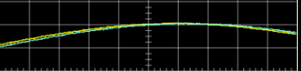

100 Hz
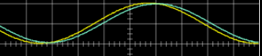

600 Hz
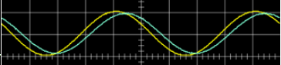

1 KHz
Datos obtenidos en HIVE
Frecuencia (Hz) | Δt (µs) | Desfase (°)
100 | $\frac{2}{360∙100}$≈ 55.6 | ≈ −2°
200 | $\frac{4}{360∙100}$≈ 55.6 | ≈ −4°
600 | $\frac{11}{360∙100}$≈ 50.9 | ≈ −11°
1000
  $\frac{16}{360∙100}$≈ 44.4
  ≈ −16°
2000
  $\frac{20}{360∙100}$≈ 27.8
  ≈ −20°
3000
  $\frac{18}{360∙100}$≈ 16.7
  ≈ −18°
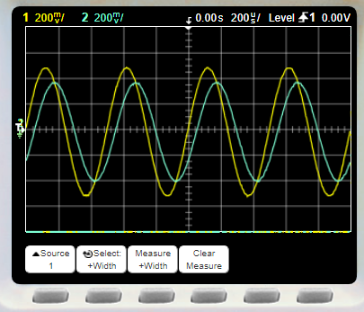

2 KHz

Datos estimados en HIVE
2.2 Diagramas de Bode (MATLAB)
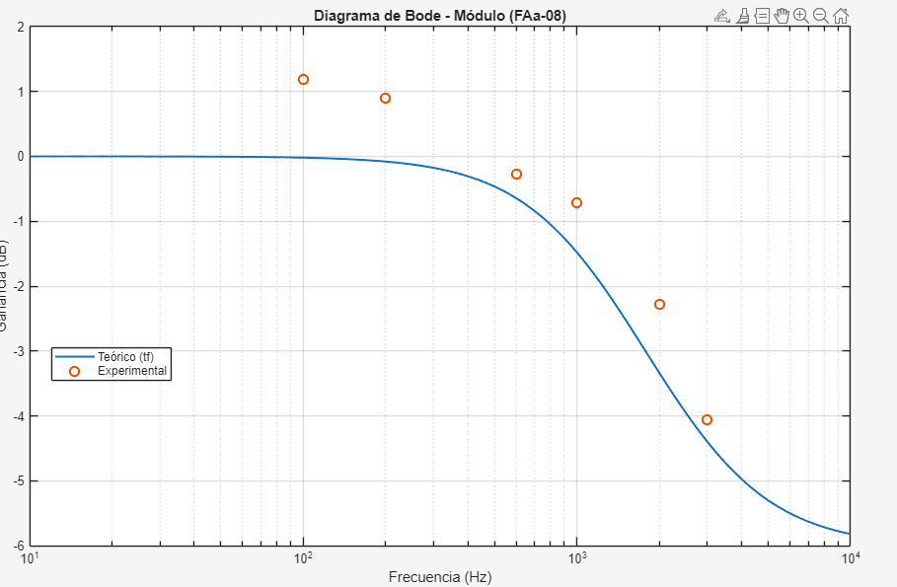
2.2.1 Módulo

En la figura se muestra el diagrama de Bode de módulo del sistema FAa-08.
La curva continua representa la respuesta en frecuencia del modelo obtenido mediante MATLAB a partir de los parámetros, mientras que los puntos corresponden a las medidas experimentales realizadas en el laboratorio.
Se observa un comportamiento típico de sistema de primer orden con cero adicional, con ganancia casi constante a bajas frecuencias y atenuación progresiva a partir de la frecuencia del polo. La concordancia entre el modelo y los datos experimentales es razonable, especialmente en la tendencia general, validando el modelo obtenido.
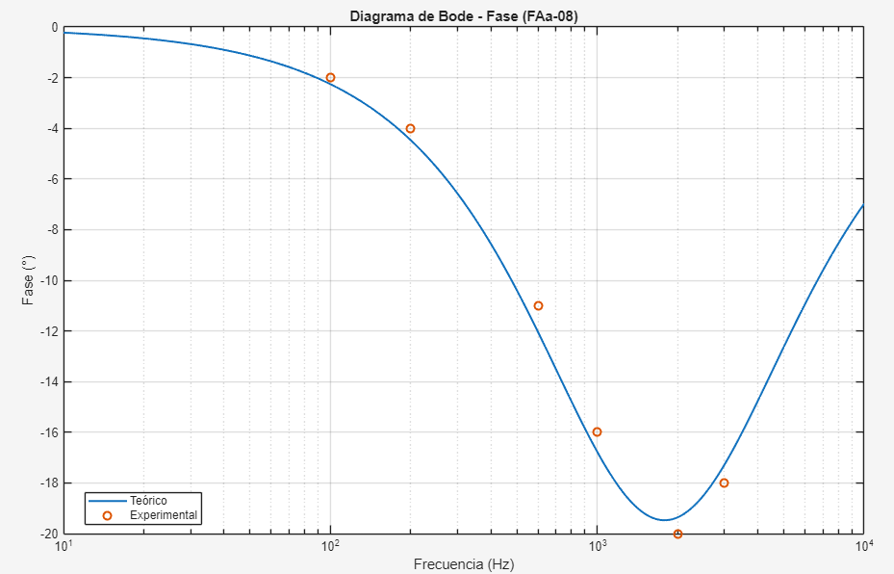
2.2.1 Fase

En la figura se muestra el diagrama de Bode de fase del sistema FAa-08.
La curva continua representa la fase de la respuesta en frecuencia del modelo obtenido mediante MATLAB a partir de los parámetros, mientras que los puntos corresponden a los valores experimentales medidos en el laboratorio.
Se observa un desfase prácticamente nulo a bajas frecuencias, que aumenta en valor absoluto a medida que la frecuencia se aproxima a la región dominada por el polo del sistema, alcanzando un mínimo alrededor de la frecuencia de corte.
Posteriormente, el desfase disminuye debido a la influencia del cero adicional. La concordancia entre el modelo teórico y los datos experimentales es razonable en la tendencia general, lo que confirma la validez del modelo obtenido para describir el comportamiento en fase del sistema.

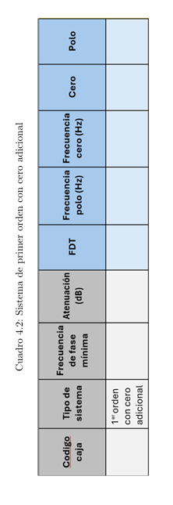
2.3 Cuadro 4.2

≈ 1786.3 Hz
$$-20\log_{10}{\frac{V_{sal}}{V_{ent}}}$$

$$-2.34dB$$
FAa-08

$$-7.94∙{10}^{3}(rad/s)$$
$$-1.59 ∙{10}^{4}(rad/s)$$
2526.27 Hz
1263.13 Hz
$$G\left(s\right)=$$
$$\frac{K(1+Ts)}{1+τs}=$$

Obtención de la constante de la frecuencia de fase mínima
$${fφ}_{min}≈ \sqrt{f_{p}∙f_{z}}$$
$$f_{p}=\frac{1}{2π∙1.26∙{10}^{-4}}=1263.13 Hz$$
$$f_{z}=\frac{1}{2π∙6.3∙{10}^{-5}}=2526.27 Hz$$
$${fφ}_{min}≈ \sqrt{1263.13∙2526.27 }≈1786.339 Hz$$

Comprobación en MATLAB
=== FASE MINIMA ===
Fase mínima = -19.47 grados
Frecuencia fase mínima = 1786.3 H

2.4 Margen de fase y ganancia
A partir del modelo obtenido en MATLAB se han calculado los márgenes de estabilidad mediante la función ‘margin’. El sistema presenta un margen de ganancia infinito, ya que la fase no alcanza el valor de −180° para ninguna frecuencia finita, por lo que no existe frecuencia de cruce correspondiente.
El margen de fase no resulta significativo en este caso, ya que el módulo del sistema no cruza 0 dB a una frecuencia distinta de cero. En cualquier caso, el sistema es estable, como se comprueba por la localización del polo en el semiplano izquierdo y por la respuesta acotada y convergente al escalón.
Comprobación en MATLAB
=== MARGENES (modelo) ===
Margen de ganancia: INFINITO (no hay cruce de -180°)
Margen de fase: -180.00 deg (w = 0.00 rad/s, f=0.00 Hz)
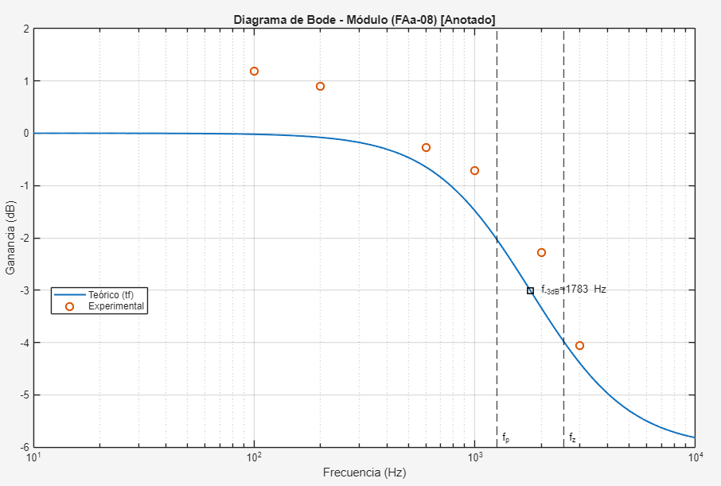
⚠️ Ese valor NO es un margen de fase real

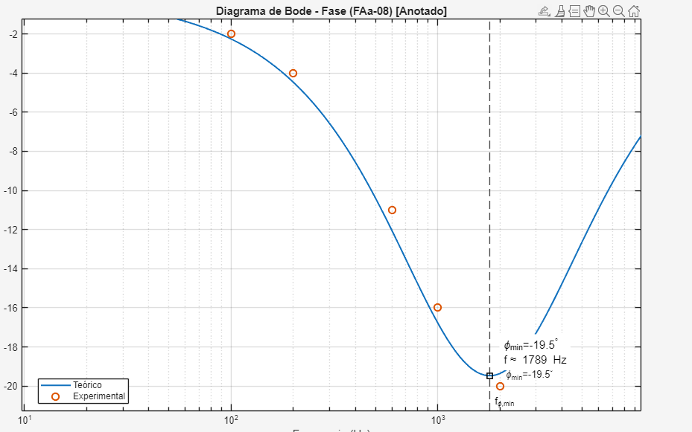

3) Análisis y conclusión final
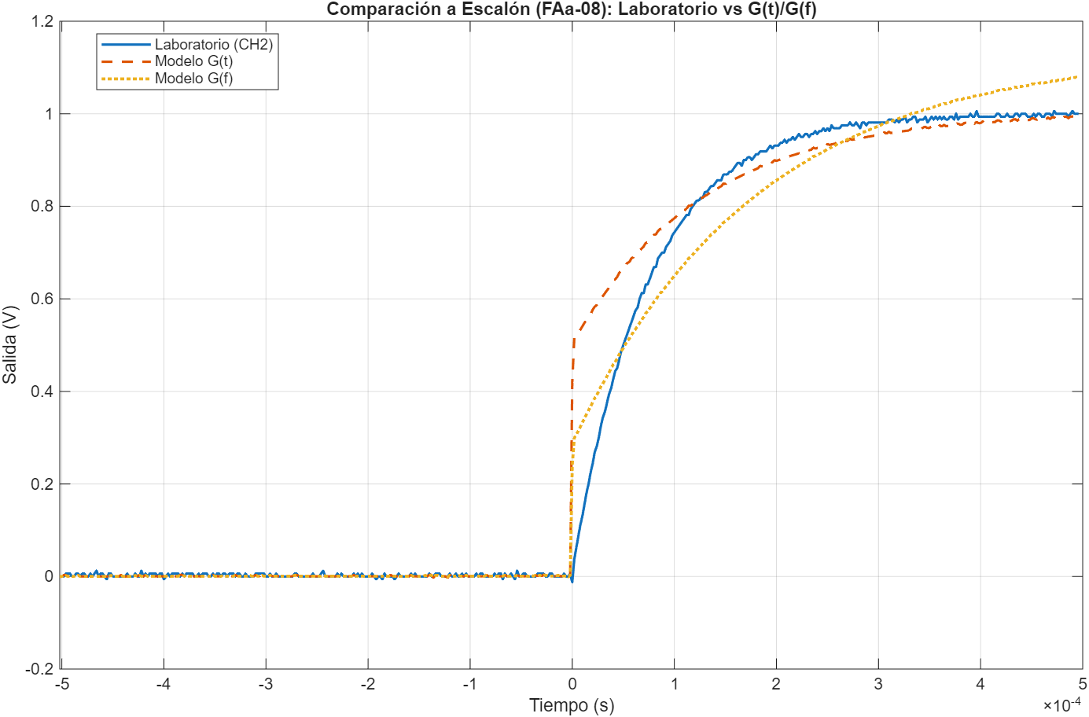
3.1 Escalón: Laboratorio vs Modelos $Gt\left(s\right) y Gf\left(s\right)$

En la figura se compara la respuesta al escalón medida en el laboratorio (FAa-08_Waveform.csv) con la respuesta simulada del modelo identificado en el dominio del tiempo $Gt\left(s\right)$ y del modelo obtenido en el dominio de la frecuencia $Gf\left(s\right)$.
Ambos modelos reproducen el comportamiento general del sistema (respuesta de primer orden), observándose diferencias en la velocidad del transitorio atribuibles a la identificación y a la resolución del laboratorio virtual.

3.2 Bode: Laboratorio vs Modelos $Gt\left(s\right) y$ $Gf\left(s\right)$
Se representan los diagramas de Bode (módulo y fase) de los datos experimentales del laboratorio y de los dos modelos obtenidos: $Gt\left(s\right)$ (identificado en tiempo) y $Gf\left(s\right)$ (identificado en frecuencia). El modelo $Gf\left(s\right)$ajusta mejor los puntos experimentales en el rango de frecuencias medido, mientras que $Gt\left(s\right)$reproduce correctamente la tendencia general y los parámetros dominantes (polo y cero)
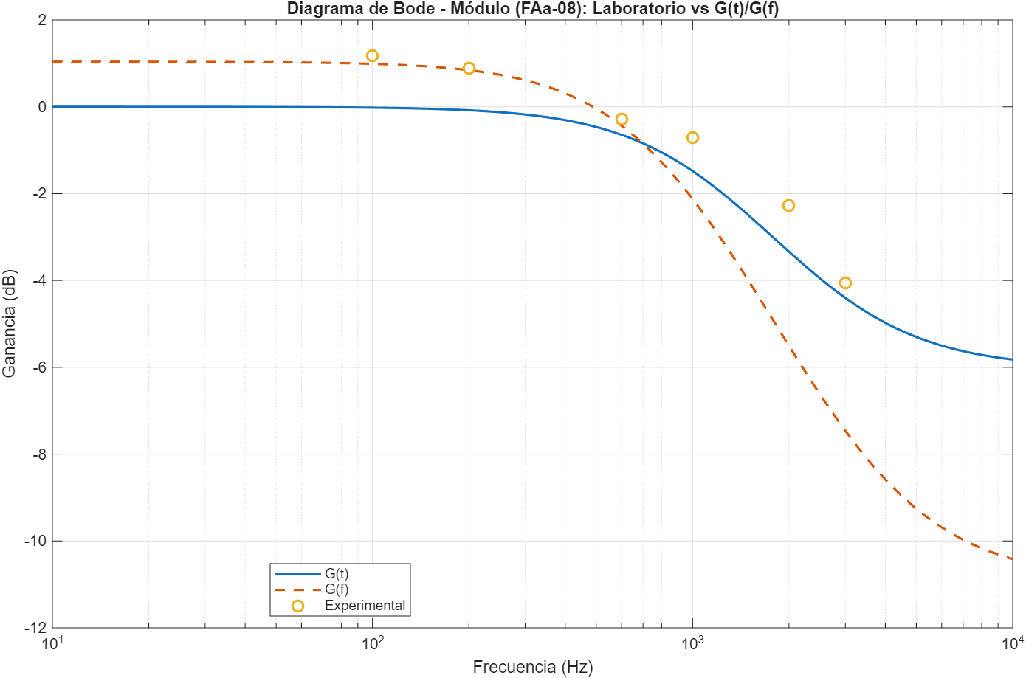

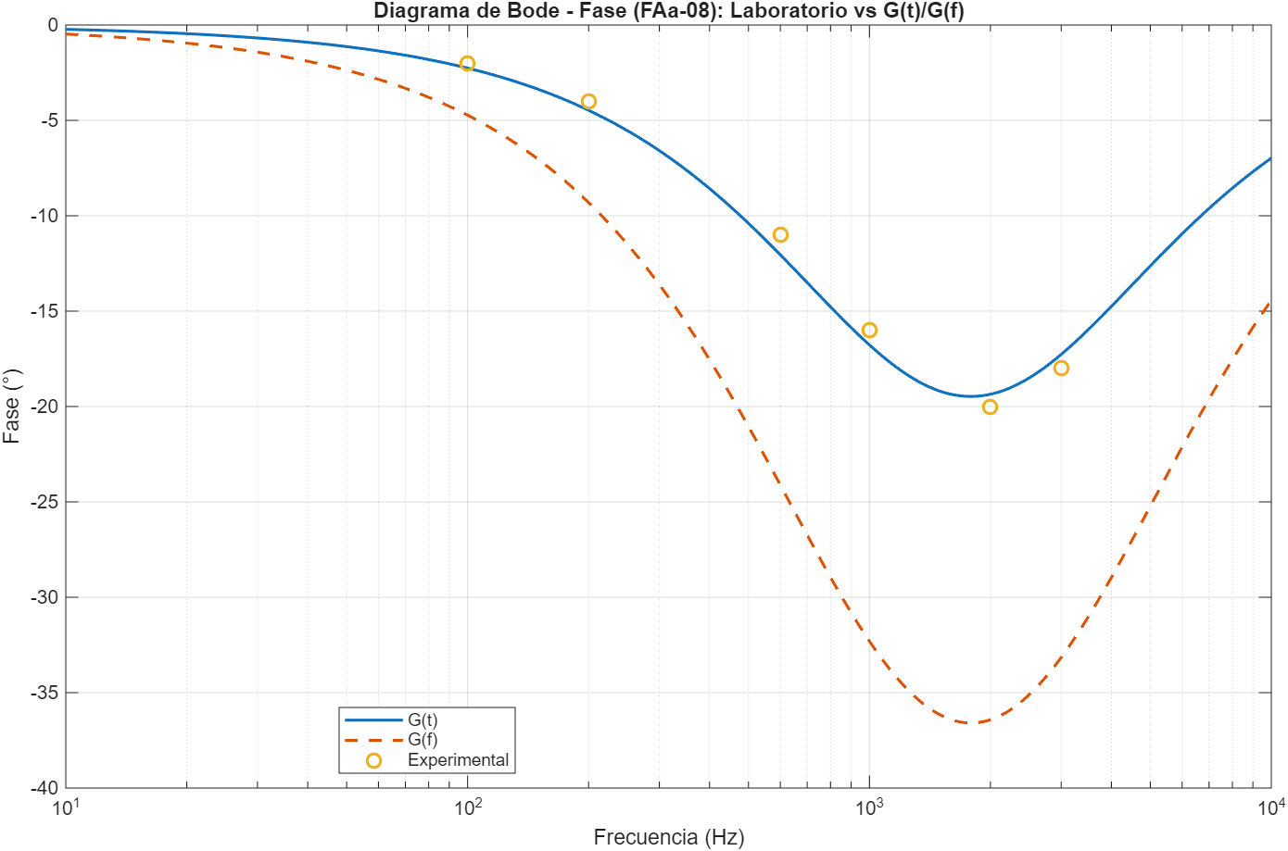

3.2.1 Analizar los resultados obtenidos.
La caja FAa-08 se comporta como un sistema de primer orden con cero adicional. A bajas frecuencias el módulo es aproximadamente constante, y al aumentar la frecuencia aparece una atenuación asociada al polo.
Las diferencias entre los modelos identificados en tiempo y en frecuencia se deben a que cada identificación prioriza aspectos distintos: el ajuste temporal se basa en el transitorio del escalón (instantes exactos del flanco), mientras que el ajuste en frecuencia se basa en un número limitado de puntos discretos. Además, hay que tener en cuenta la estimación del desfase en el laboratorio virtual que presenta incertidumbre por la resolución de la cuadrícula y el solape de señales.
En conjunto, la concordancia entre medidas y modelo es razonable y valida la aproximación de primer orden con cero adicional. El sistema es estable (polo real negativo y respuesta acotada al escalón) y presenta márgenes coherentes.

Red pasiva A: FBa-08
1) Dominio del tiempo (Respuesta al Escalón)
1.1 Montaje
1.1.1 Montaje del Breadboard
Se conecta el generador de funciones a la entrada del cuadripolo (caja negra FBa-08) y el osciloscopio mide simultáneamente entrada y salida, conectando CH1 a la entrada y CH2 a la salida. Todas las medidas están referenciadas a la masa del sistema.
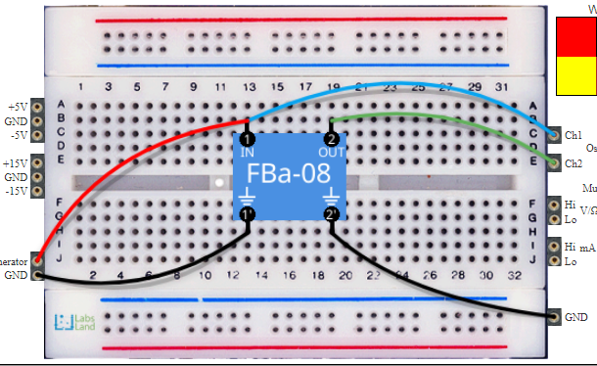

1.1.2 Configuración del generador (dominio del tiempo):
- Onda: cuadrada
- Amplitud: 1.000 VPP
- Offset: 0.500 V (escalón 0→1 V)
- Frecuencia: 20 Hz (ajustada para observar transitorio y régimen permanente)

1.1.3 Configuración del osciloscopio
- CH1: Entrada (escalón)
- CH2: Salida
- Trigger (↗): Flanco de subida sobre CH1
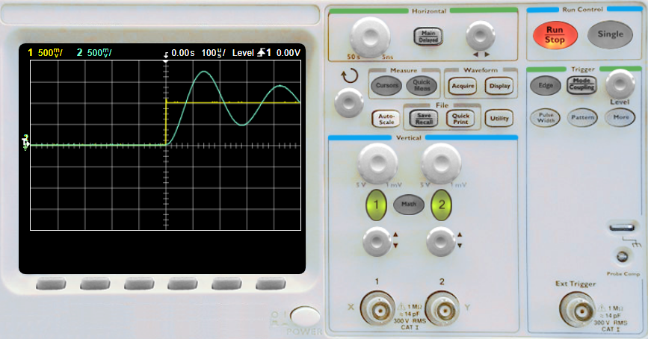

1.1.4 Identificación del tipo de sistema
La respuesta al escalón de la caja FBa-08 presenta sobre oscilación (la salida supera el valor final) y posteriormente oscilaciones amortiguadas hasta alcanzar el régimen permanente. Este comportamiento es característico de un sistema de segundo orden subamortiguado (ζ < 1)
El modelo típico se puede expresar como:
$$G\left(s\right)= \frac{Kω_{n}}{s^{2}+2{ζω}_{n}s+{ω_{n}}^{2}}$$
donde $K$ es la ganancia estática, $ζ$el coeficiente de amortiguamiento y $ω_{n}$la pulsación natural.

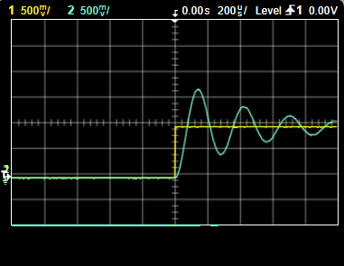
1.2 Medidas obtenidas del osciloscopio
Medidas directas (CH2)
- Valor inicial justo tras el flanco:
$y\left(0^{+}\right)≈0V$
- Valor final estimado:
$$y\left(∞\right)≈5×0.5≈ 1.00$$

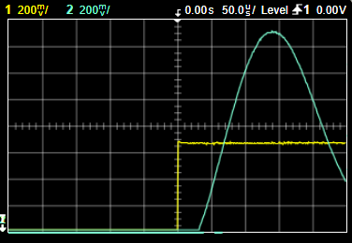
- Pico máximo: $y_{max}$
$y_{max}≈3.4×0.5V≈ 1.7 V$
- Tiempo de pico: $t_{p}$
$t_{p}≈3.2∙50μs≈160μs$
- Periodo amortiguado estimado: $T_{d}$
$$T_{d}≈2.0∙200μs≈400 μs$$
$$f_{d}≈\frac{1}{T_{d}}≈2.5 KHz{ w}_{d}≈2πf_{d}≈1.57 ∙{10}^{4} rad/s$$
Del periodo amortiguado, también estimamos la frecuencia amortiguada ($f_{d})$ y la pulsación ${(w}_{d})$
1.3 Cálculos teóricos desde HIVE
1.3.1 Ganancia estática $K:$
$$K= \frac{y\left(∞\right)}{u(∞)}≈1.00$$
1.3.2 Sobreoscilación $M_{p}$:
$M_{p}=\frac{y_{max}- y(∞)}{y\left(∞\right) - y\left(0^{-}\right)}$ $→$ $M_{p}=\frac{1.7-1.0}{1.0}=0.7→ 70\%$
1.3.3 Coeficiente de amortiguamiento $ζ$:
$$ζ=-\frac{ln\left(M_{p}\right)}{\sqrt{π^{2}+\ln^{2}\left(M_{p}\right)}}≈0.113$$
1.3.4 Pulsación natural ($w_{n}$):
$$w_{n}=\frac{w_{d}}{\sqrt{1- ζ^{2}}}=\frac{1.57∙{10}^{4}}{\sqrt{1-({0.113)}^{2}}}≈1.58 ∙{10}^{4} rad/s$$
$→$ lo calculamos en su equivalente Hz
$$f_{n}=\frac{w_{n}}{2π}≈2516 Hz$$
1.3.3 Polos y ceros:
$$p_{1, 2}={-ζω}_{n}±{jw}_{n}\sqrt{1- ζ^{2}}$$
$$Parte real→{-ζω}_{n}≈-0.113 ∙{1.58 ∙{10}^{4} ≈ -1.78 ∙ 10}^{3}$$
$Parte imaginaria→$ $ω_{d}≈1.57 ∙{10}^{4}$
$$p_{1, 2}=-1.78∙{10}^{3}±1.57j∙{10}^{4} rad/s$$
$$*{(1.58 ∙{10}^{4})}^{2}=2.50 ∙{10}^{8}$$
$$G\left(s\right)= 1.00∙\frac{2.50 ∙{10}^{8}}{s^{2} + (3.57 ∙ {10}^{3})s + 2.50 ∙{10}^{8}}$$

1.3.5 Atenuación (dB):
Para estimar la atenuación del Sistema en HIVE se ha aplicado una señal senoidal de alta frecuencia (2 KHz), midiendo la amplitud de entrada (CH1) y salida (CH2).
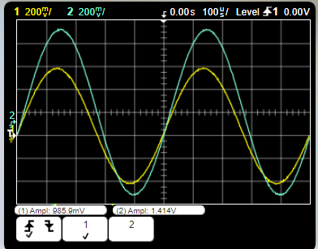
La atenuación se ha calculado como:
$G_{dB}=20\log_{10}{(\frac{U_{out}}{U_{in}})}$
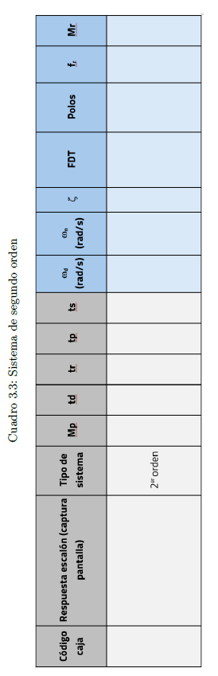
$$\frac{U_{out}}{U_{in}}=\frac{1.414}{0.9859}≈1.434$$

$$G_{dB}=-20\log_{10}\left(1.434\right)≈3.13dB$$

1.4 Cuadro 3.3

3.398
4119.25 Hz
$$p1 = -3.94e+03 +2.62e+04j rad/s$$
$$p2 = -3.94e+03 -2.62e+04j rad/s$$
0.1

26474.5 rad/s

26179.9 rad/s

$$rad/s$$
130$μs$
$$-$$
185$μs$

FBa-08

120$μs$
40$μs$
50$μs$
0.1487

$$G\left(s\right)=1.00∙\frac{2.50 ∙{10}^{8}}{s^{2} + (3.57 ∙ {10}^{3})s + 2.50 ∙{10}^{8}}$$
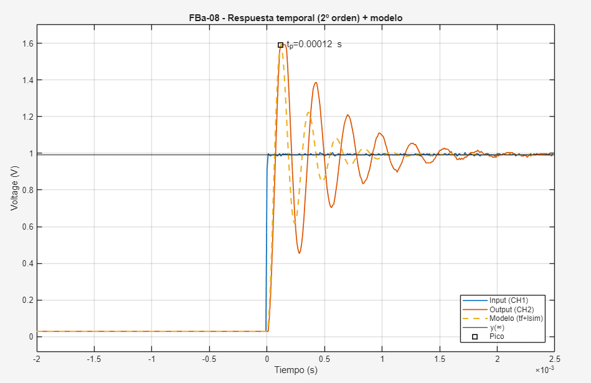
1.5 Matlab
+

1.5.1 Ganancia estática $K:$
$$K= \frac{y\left(∞\right)}{u(∞)}=1.0$$
1.5.2 Sobreoscilación $M_{p}$:
$M_{p}=\frac{y_{max}- y(∞)}{y\left(∞\right) - y\left(0^{-}\right)}→$ $M_{p}=\frac{1.7-1.0}{1.0}=0.6234→ 62.3\%$
1.5.3 Coeficiente de amortiguamiento $ζ$:
$ζ=-\frac{ln\left(M_{p}\right)}{\sqrt{π^{2}+\ln^{2}\left(M_{p}\right)}}≈0.148761$
1.5.4 Pulsación natural ($w_{n}$):
$$w_{n}=\frac{w_{d}}{\sqrt{1- ζ^{2}}}=\frac{1.57∙{10}^{4}}{\sqrt{1-({0.113)}^{2}}}≈2.6474 ∙{10}^{4} rad/s$$
su equivalente en Hz: $f_{n}=\frac{w_{n}}{2π}≈4213.55Hz$
1.5.3 Polos y ceros:
$$p_{1, 2}=-(3.94e+03)±(2.62e+04)j rad/s$$

1.5.4 Obtención e identificación de parámetros de FBa-08

En la figura se muestra la respuesta temporal de la caja FBa-08 ante una entrada escalón aplicada en el canal CH1 (curva azul), junto con la salida experimental medida en el canal CH2 (curva naranja) y la respuesta del modelo teórico identificado mediante MATLAB (curva discontinua).

La línea horizontal indica el valor final $y\left(∞\right)$de la salida en régimen permanente.

Al observar la salida se aprecia un comportamiento subamortiguado, con sobre oscilación y oscilaciones decrecientes alrededor del valor final. A partir del máximo $y_{max }$se calcula la sobre oscilación ${(M}_{p}):$

$$M_{p}=\frac{y_{max}- y(∞)}{y\left(∞\right) - y\left(0^{-}\right)}$$

Esto nos permite estimar el coeficiente de amortiguamiento (ζ):

$$ζ=-\frac{ln\left(M_{p}\right)}{\sqrt{π^{2}+\ln^{2}\left(M_{p}\right)}}$$

Además, el tiempo de pico $t_{p}$ permite calcular la pulsación amortiguada ${(w}_{d})$ y, a partir de ella, la pulsación natural ${(w}_{n})$:

$w_{d}=\frac{π}{t_{p}}$ $w_{n}=\frac{w_{d}}{\sqrt{1- ζ^{2}}}$

La comparación entre la respuesta simulada del modelo y la medida experimental muestra una concordancia razonable en la dinámica inicial (pico y oscilación principal), aunque pueden observarse pequeñas discrepancias en la envolvente de decaimiento debido a ruido de medida y a dinámicas adicionales no modeladas.

2) Dominio de la frecuencia (Respuesta senoidal)
2.1 Tabla de Frecuencia, Ganancia(dB) y Desfase
Frecuencia (Hz) | U_in (mV) | U_out (mV) | Ganancia (dB)
100 | 279.0 | 278.7 | -0.01
200 | 530.4 | 532.2 | +0.03
600 | 998.4 | 1024.0 | +0.22
1000 | 986.5 | 1067.0 | +0.68
2000 | 984.3 | 998.1 | +0.12
3000 | 986.2 | 1017.0 | +0.27
7000 | 986.9 | 343.6 | -9.16
12000 | 988.0 | 95.95 | -20.25
20000 | 986.8 | 33.01 | -29.51
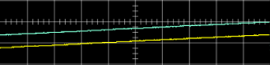

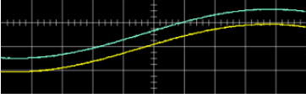
100 Hz

600 Hz
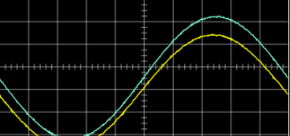

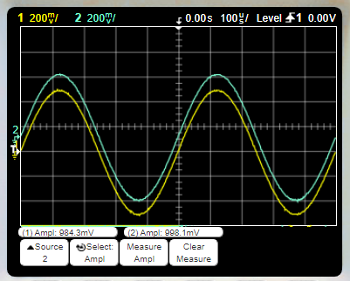
1 KHz
Frecuencia (Hz) | Δt (µs) | Desfase (°)
100 | ≈ 18.2 μs | ≈ −0.65°
200 | ≈ 3.0 μs | ≈ 0.00°
600 -2000 | ≈ 0.00 μs | ≈ 0.00°
3000
  ≈ 3.0 μs
  ≈ −3.27°
Datos obtenidos en HIVE
2 KHz

Datos estimados en HIVE

2.2 Diagramas de Bode (MATLAB)

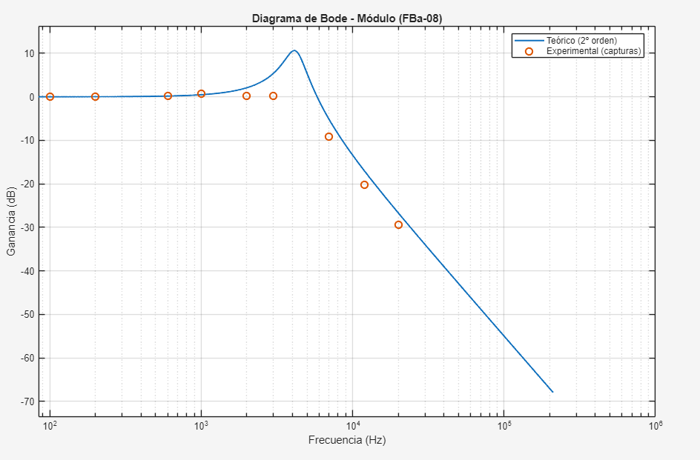
2.2.1 Módulo

En la figura se muestra el diagrama de Bode de módulo del sistema FBa-08.

La curva continua representa la respuesta en frecuencia del modelo teórico de segundo orden identificado en MATLAB a partir de la respuesta al escalón, mientras que los puntos corresponden a las medidas experimentales del osciloscopio.
Se observa una ganancia casi constante a bajas frecuencias y un máximo resonante alrededor de unos pocos KHz, coherente con un coeficiente de amortiguamiento bajo. A partir de esa zona el sistema presenta una atenuación marcada al aumentar la frecuencia, con tendencia compatible con el comportamiento de un segundo orden.

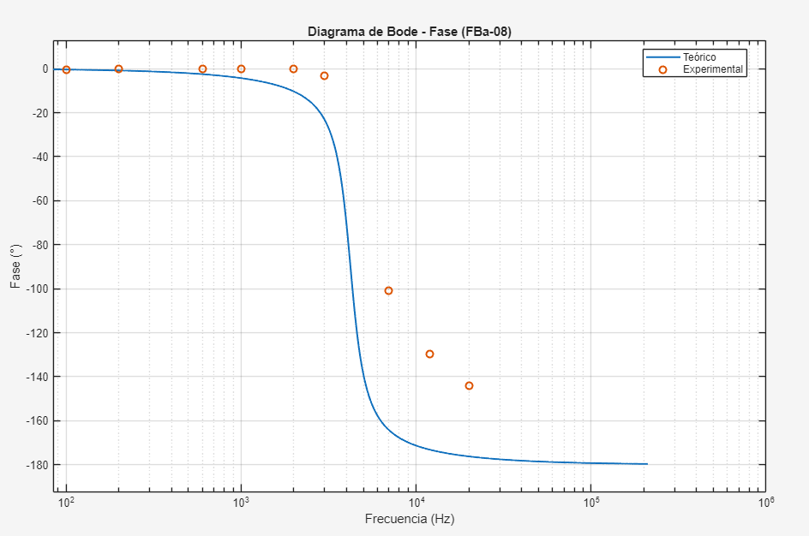
2.2.1 Fase

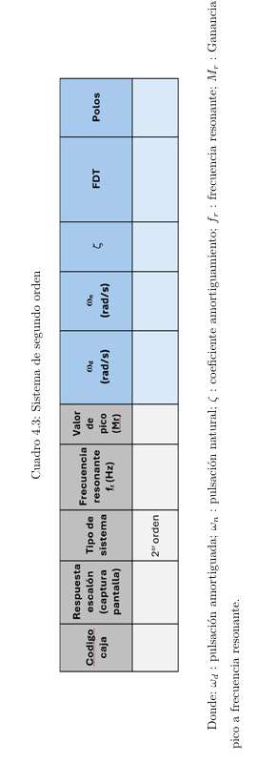
En la figura se muestra el diagrama de Bode de fase del sistema FBa-08.
La curva continua corresponde a la fase del modelo teórico de segundo orden, que evoluciona desde valores próximos a $0°$ a bajas frecuencias hacia $-180°$ a altas frecuencias, comportamiento característico de un segundo orden.
Los puntos experimentales de fase, cuando se estiman a partir de Δt, tienden a ser pequeños en el rango de frecuencias bajas (dentro de error por lectura manual). Para obtener una validación experimental más precisa de la fase en la zona de transición (KHz) es necesario medir Δt con cursores en su base de tiempos adecuada (10 µs…)

2.3 Cuadro 4.3
$$G\left(s\right)=1∙\frac{2.50 ∙{10}^{8}}{s^{2} + (3.57 ∙ {10}^{3})s + 2.50 ∙{10}^{8}}$$

$$p_{1,2}= -3.94e+03 +2.62e±04j rad/s$$

0.14876
3.3989 (≈10.63 dB)
26474.5
26179.9
4119.25
FBa-08
Para un sistema de 2º orden sin ceros, la respuesta en frecuencia es $G(jw)$.
El pico resonante existe solo si el sistema es suficientemente subamortiguado:

$$ξ<\frac{1}{\sqrt{2}}$$
Frecuencia resonante $f_{r}$:
(en rad/s)

$${ w}_{r}={ w}_{n}∙\sqrt{1-2ξ^{2} }$$
(en Hz)

$${ f}_{r}=\frac{w_{r}}{2π}=\frac{w_{n}}{2π}∙\sqrt{1-2ξ^{2} }$$

Pico resonante $M_{r}$:
(en magnitud lineal)
$${ M}_{r}=\frac{1}{2ξ∙\sqrt{1-ξ^{2} }}$$

(en dB)
$${ M}_{r, dB}=20\log_{10}{(M_{r})}$$

Análisis
En FBa-08 se obtuvo un valor de $ξ$ muy pequeño, por lo que se espera un comportamiento claramente resonante: el módulo presenta un máximo alrededor de $f_{r}$y después cae con pendiente típica de segundo orden a altas frecuencias.

Comprobación en MATLAB
=== ANOTACIONES (2º orden) ===
fn = 4213.5 Hz
fr = 4119.2 Hz
Mr = 10.63 dB
f_-3dB ≈ 6443.0 Hz (G=-3.01 dB)

2.4 Margen de fase y ganancia
A partir del modelo identificado en MATLAB se han calculado los márgenes de estabilidad mediante la función ‘margin’. En este caso, el sistema es estable, ya que sus polos complejos conjugados presentan parte real negativa$(-ξw_{n}<0)$, lo cual también se refleja en una respuesta al escalón acotada y convergente.
En sistemas de segundo orden sin ceros, el diagrama de fase tiende a $-180°$ cuando la frecuencia crece, pero puede no existir un cruce exacto y único de $-180°$.
Asimismo, el margen de fase se define en la frecuencia donde el módulo cruza 0 dB; si el cruce se produce en una zona donde la fase es todavía cercana a 0°, el valor reportado puede no ser físicamente significativo como margen de fase útil.
Por tanto, más allá de los valores numéricos devueltos por ‘margin’, la estabilidad queda confirmada por:
- la localización de los polos en el semiplano izquierdo
- la respuesta temporal subamortiguada observada experimentalmente
Comprobación en MATLAB
=== MÁRGENES (modelo) ===
Margen de ganancia: INFINITO
Margen de fase: 24.29 deg (f = 5825.52 Hz)
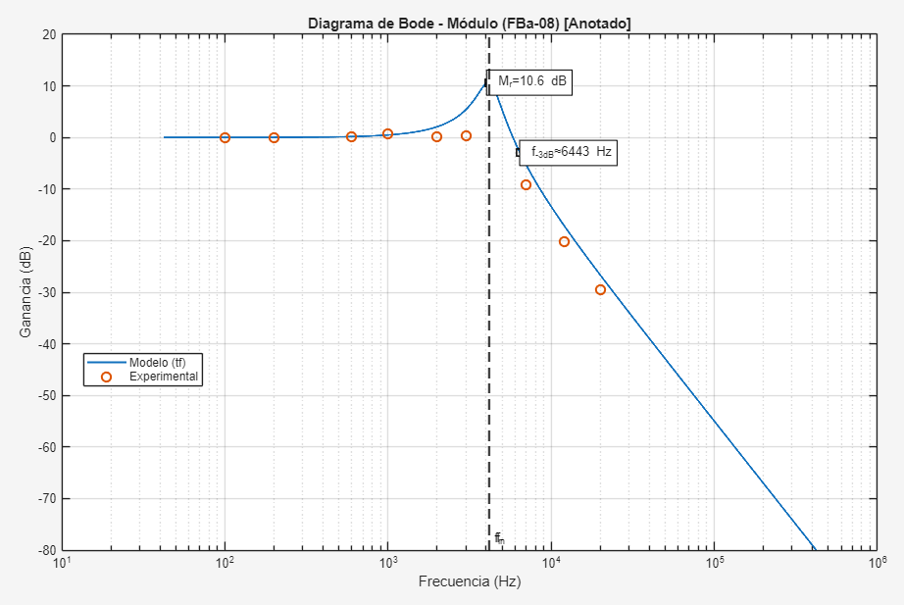

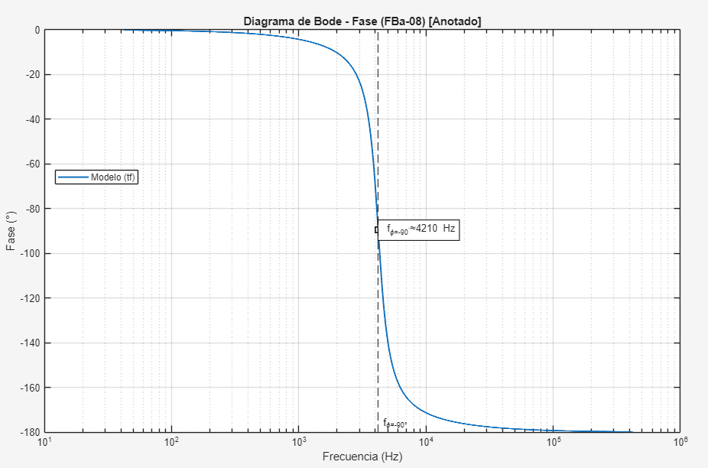

3) Análisis y conclusión final
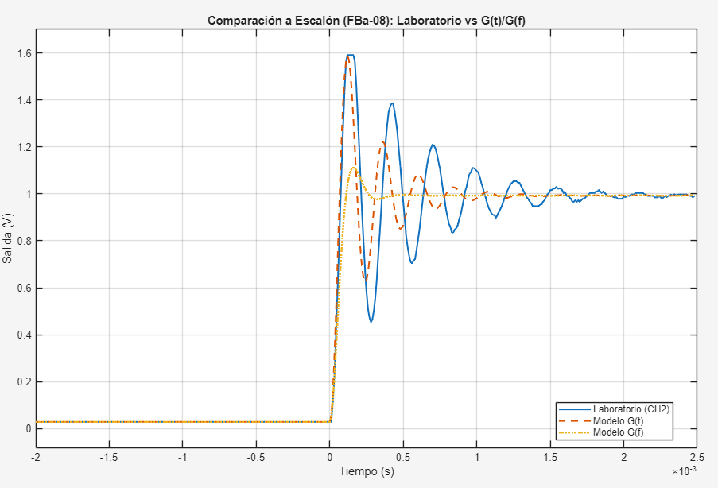
3.1 Escalón: Laboratorio vs Modelos $Gt\left(s\right) y Gf\left(s\right)$

En la figura se compara la respuesta al escalón medida en el laboratorio (FBa-08_Waveform.csv) con la respuesta simulada de dos modelos de segundo orden:$G_{t}(s)$, identificado en el dominio del tiempo a partir de $M_{p}$ y $t_{p}$, y $G_{t}(s)$, obtenido ajustando los parámetros $G_{t}(K, ξ,w_{n})$, para minimizar el error frente a los puntos experimentales del dominio de la frecuencia.
Ambos modelos reproducen el comportamiento subamortiguado observado: sobreoscilación y oscilación decreciente hacia infinito. Como he mencionado anteriormente, las diferencias residuales en la envolvente de decaimiento se pueden explicar pro diversos factores como el ruido de medida, la resolución temporal limitada y/o posibles dinámicas adicionales del sistema real no incluidas en el modelo ideal de segundo orden.

3.2 Bode: Laboratorio vs Modelos $Gt\left(s\right) y$ $Gf\left(s\right)$
Se representan los diagramas de Bode (módulo y fase) comparando los puntos experimentales medidos en el laboratorio con los dos modelos: $Gt\left(s\right)$ y $Gf\left(s\right)$
En módulo, los puntos experimentales muestran una ganancia aproximadamente constante a bajas frecuencias y una caída marcada a partir de varios KHz.
El modelo $Gf\left(s\right),$al estar ajustado directamente sobre los puntos de Bode, tiende a aproximar mejor el módulo en el rango de frecuencias medido. Por su parte, $Gt\left(s\right)$reproduce correctamente los parámetros dominantes ligados al transitorio (la relación entre $M_{p}- ξ,$ y $t_{p}$ - $w_{d}$), proporcionando una interpretación física directa de la respuesta al escalón.
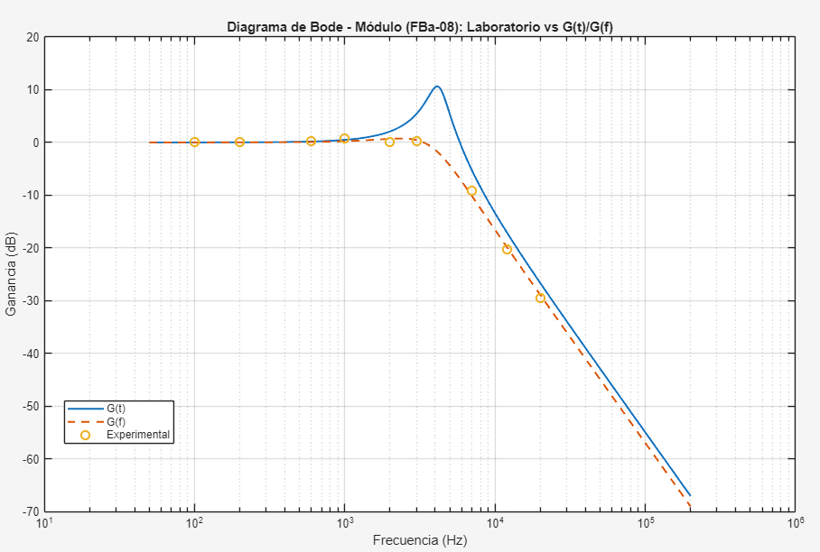

En fase, el modelo teórico evoluciona desde valores cercanos a 0∘ hacia −180∘, como corresponde a un segundo orden. La fase experimental no se incluye ya que la estimación manual con la cuadrícula no resulta suficientemente precisa en el rango de KHz.
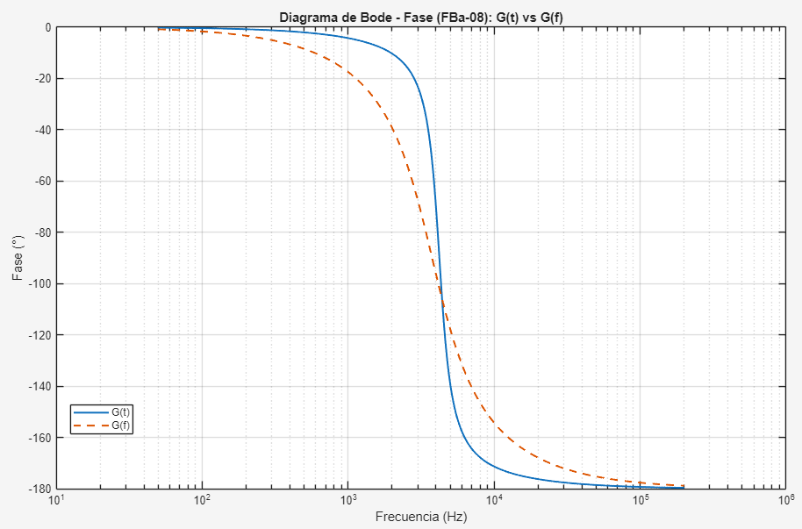

3.2.1 Analizar los resultados obtenidos.
La caja FBa-08 se comporta como un sistema de segundo orden subamortiguado, con resonancia y caída a altas frecuencias. Las discrepancias entre $Gt\left(s\right)$ y $Gf\left(s\right)$ se deben a que cada identificación prioriza dominios distintos: el ajuste temporal depende del escalón (pico, tiempos característicos) y el ajuste en frecuencia depende de un conjunto discreto de medidas de amplitud (sensibles al ruido a altas frecuencias).
Comparando visualmente las curvas obtenidas en el laboratorio con los modelos, la concordancia entre medidas y modelo es razonable y valida la aproximación de segundo orden para la caracterización del sistema.

Red pasiva A: FCa-16
1) Dominio del tiempo (Respuesta al Escalón)
1.1 Montaje
1.1.1 Montaje del Breadboard
Se conecta el generador de funciones a la entrada del cuadripolo (caja negra FCa-16) y el osciloscopio mide simultáneamente entrada y salida, conectando CH1 a la entrada y CH2 a la salida. Todas las medidas están referenciadas a la masa del sistema.
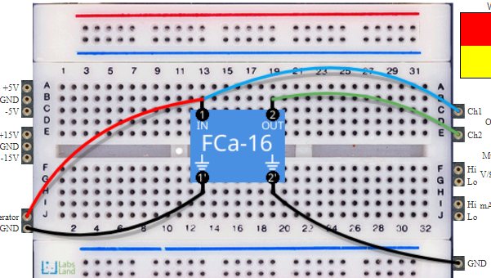

1.1.2 Configuración del generador (dominio del tiempo):
- Onda: cuadrada
- Amplitud: 1.000 VPP
- Offset: 0.500 V (escalón 0→1 V)
- Frecuencia: 20 Hz (ajustada para observar transitorio y régimen permanente)

1.1.3 Configuración del osciloscopio
- CH1: Entrada (escalón)
- CH2: Salida
- Trigger (↗): Flanco de subida sobre CH1

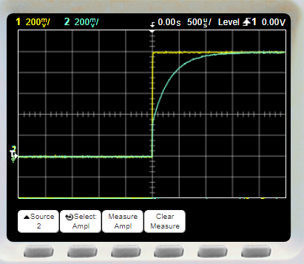

1.1.4 Identificación del tipo de sistema
La respuesta de salida presenta un salto inicial $y(0^{+})$ seguido de una evolución exponencial hasta el valor final $y\left(∞\right)$(sección 2.2 del PDF). Este comportamiento corresponde a un sistema de primer orden con cero adicional, cuyo modelo es:
$$G\left(s\right)= \frac{K(1+Ts)}{1+τs}$$
1.2 Medidas obtenidas del osciloscopio
Medidas directas (CH2)
- Valor inicial justo tras el flanco
$y\left(0^{+}\right)≈1.82 x 0.2≈0.364V$
- Valor final en régimen permanente:
$$y\left(∞\right)≈4.68×0.2≈ 0.936/1.00 V$$
- Constante de tiempo (desde la curva exponencial):
$$τ≈\frac{0.725}{0.2}≈362 μs y\left(τ\right)≈0.725 V$$
Para obtener τ determinamos el instante en el que $y\left(τ\right)=y\left(∞\right)-0.368\left[y\left(∞\right)-y\left(0^{+}\right)\right]$
1.3 Cálculos teóricos desde HIVE
1.3.1 Ganancia estática:
$$K= y\left(∞\right)≈0.919/ 1 V$$
1.3.2 Cálculo de T:
$\frac{T}{τ}=\frac{y\left(0^{+}\right)}{y\left(∞\right)}$ $→$ si despejamos $→$ $T=τ ∙\frac{y\left(0^{+}\right)}{y\left(∞\right)}=116.7 μs$
1.3.3 Polos y ceros:
$$p=-\frac{1}{τ}=-3.33 ∙{10}^{3}(rad/s)$$
$$z=-\frac{1}{T}=-8.57 ∙{10}^{3}(rad/s)$$
1.3.4 Frecuencias equivalentes (Hz):
$$f_{p}=\frac{1}{2πτ}=530 Hz$$
$$f_{z}=\frac{1}{2πT}=1.364 KHz$$
$$G\left(s\right)= 0.9/1∙\frac{(1+1.167 ∙{10}^{-4}s)}{(1+3.00 ∙{10}^{-4}s)}$$

1.3.5 Atenuación (dB):
Para calcular una aproximación en HIVE de la atenuación usamos una senoidal, subo la frecuencia a 2 KHz y medimos la amplitud en CH1 y CH2 (mV)

Para $f=2Khz→U_{in}=985.6mV→ U_{out}=385.2mV$

$$\frac{U_{out}}{U_{in}}=\frac{985.6}{385.1}≈2.559$$
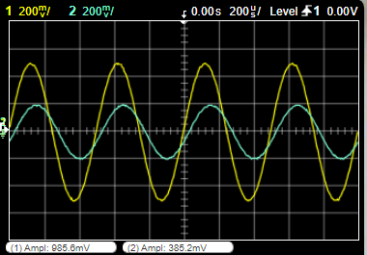
$$-20\log_{10}\left(0.769\right)≈-8.162dB$$

1.4 Cuadro 3.2
$$-20\log_{10}{\frac{V_{sal}}{V_{ent}}}$$

$$-8.162dB$$
312 $μs$
1292.28 Hz
FAa-08

$-$3205
$$(rad/s)$$
$-$8120
$$(rad/s)$$
0.368 V
$$G\left(s\right)=$$
$$\frac{K(1+Ts)}{1+τs}=$$
$$\frac{K(1+ 1.23∙{10}^{-4}s)}{(1+3.12 ∙{10}^{-4}s)}$$

510.11 Hz

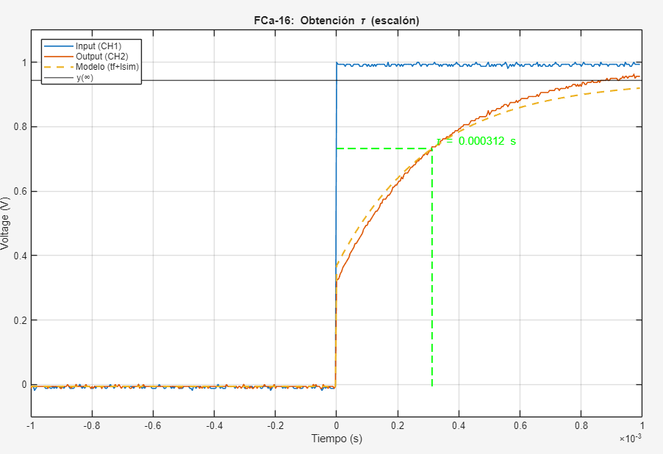
1.5 Matlab

1.5.1. Ganancia estática:
$$K=\frac{Δy}{Δu}= \frac{y\left(∞\right)-y(0^{-})}{u_{1}-u_{0}}=0.9500$$

1.5.2 Cálculo de T:
$\frac{T}{τ}=\frac{y\left(0^{+}\right)-y(0^{-})}{y\left(∞\right)-y(0^{-})}$ $→$ despejamos $→$ $T=τ ∙\frac{y\left(0^{+}\right)-y\left(0^{-}\right)}{y\left(∞\right)-y\left(0^{-}\right)}$
- Valor inicial justo tras el flanco
$y\left(0^{+}\right)=0.3688V$
- Valor final en régimen permanente
$$y\left(∞\right)=0.9438 V$$

$$T=123.158μs$$

1.5.3 Polos y ceros:
$p=-\frac{1}{τ}=-$3205 $rad/s- 510.11 Hz$
$$z=-\frac{1}{T}=-8120 rad/s- 1292.28 Hz$$

1.5.4 Frecuencias equivalentes (Hz):
$$f_{p}=\frac{1}{2πτ}=510.11 Hz$$
$$f_{z}=\frac{1}{2πT}=1292.28 Hz$$

1.5.5 Obtención de la constante de tiempo τ de la caja FCa-16
En la figura se muestra la respuesta temporal de la caja FCa-16 ante una entrada escalón aplicada en el canal CH1 (curva azul), junto con la respuesta obtenida experimentalmente en el laboratorio virtual HIVE en el canal CH2 (curva naranja) y la respuesta del modelo teórico identificado mediante MATLAB (curva discontinua).
La línea negra horizontal representa el valor final $y\left(∞\right)$ de la salida en régimen permanente.
La constante de tiempo τ se ha determinado a partir de la respuesta experimental, localizando el instante en el que la señal de salida alcanza el nivel
$$y\left(τ\right)=y\left(∞\right)-0.368\left[y\left(∞\right)-y\left(0^{+}\right)\right]$$
Este nivel se indica mediante la línea verde discontinua horizontal, mientras que la línea verde vertical marca el instante correspondiente, obteniéndose un valor de
$$τ≈312 μs$$
Previamente el valor de la constante de tiempo se había estimado de forma teórica a partir de la lectura manual de la respuesta al escalón
$$τ≈\frac{0.725}{0.2}≈362 μs$$
(No obstante, este método presenta una elevada incertidumbre debido a la limitada resolución visual, a la elección de las escalas temporales y a la presencia de ruido en la señal medida)
La diferencia relativa entre ambos valores es aproximadamente:
$$\frac{\left|362-312\right|}{362}∙100=14\%$$
La diferencia relativa entre ambos métodos de estimación resulta significativa. Por este motivo, se considera más fiable el valor de τ obtenido mediante el procesamiento automático del fichero de puntos exportado del laboratorio en MATLAB, ya que permite una determinación más precisa y reproducible de los parámetros del sistema.

2) Dominio de la frecuencia (Respuesta senoidal)
2.1 Tabla de Frecuencia, Ganancia(dB) y Desfase
Frecuencia (Hz) | U_in (mV) | U_out (mV) | Ganancia (dB)
100 | 984.2 | 963.2 | -0.19
200 | 984.6 | 836.7 | -1.41
600 | 977.8 | 659.1 | -3.43
1000 | 984.1 | 513.6 | -5.65
2000 | $$985.6$$ | 385.1 | −8.16
3000 | 984.7 | 350.0 | -8.98
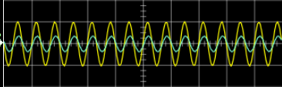

3KHz
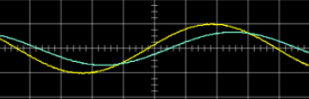

600 Hz
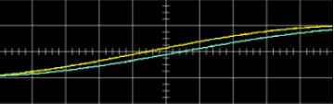

200 Hz
Datos obtenidos en HIVE
Frecuencia (Hz) | Δt (µs) | Desfase (°)
100 | $0.30 ∙200$≈ 150 | ≈ −5°
200 | $0.60 ∙200$≈ 120 | ≈ −9°
600 | $0.43 ∙200$≈ 85 | ≈ −18°
1000
  $0.35 ∙200$≈ 70
  ≈ -25°
2000
  $0.15 ∙200$≈ 30
  ≈ −21.26°
3000
  $0.09 ∙200$≈ 405
  ≈ −49°

2 KHz
Datos estimados en HIVE
2.2 Diagramas de Bode (MATLAB)
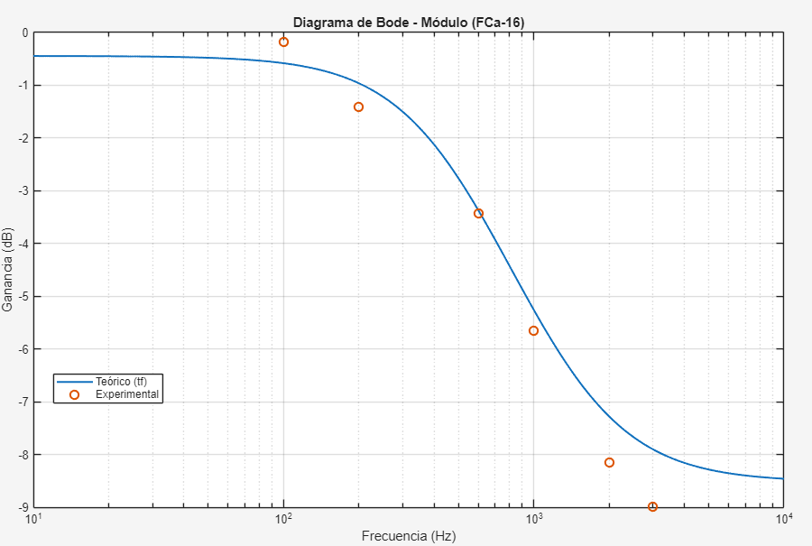
2.2.1 Módulo

En la figura se muestra el diagrama de Bode de módulo del sistema FCa-16.

La curva continua representa la respuesta en frecuencia del modelo teórico identificado mediante MATLAB a partir de los parámetros, mientras que los puntos corresponden a las medidas experimentales realizadas en el laboratorio.
Se observa un comportamiento típico de sistema de primer orden con cero adicional, con ganancia prácticamente constante a bajas frecuencias y atenuación progresiva a partir de la frecuencia asociada al polo dominante. La frecuencia de corte, definida aproximadamente por el nivel de −3 dB, se sitúa en torno a 500 Hz, en concordancia con el valor obtenido a partir del modelo.
La concordancia entre el modelo y los datos experimentales es razonable, especialmente en la tendencia general, validando el modelo obtenido.

Comprobación en MATLAB
=== CORTE ~ -3 dB (modelo) ===
f_-3dB ≈ 537.5 Hz (G=-3.00 dB)

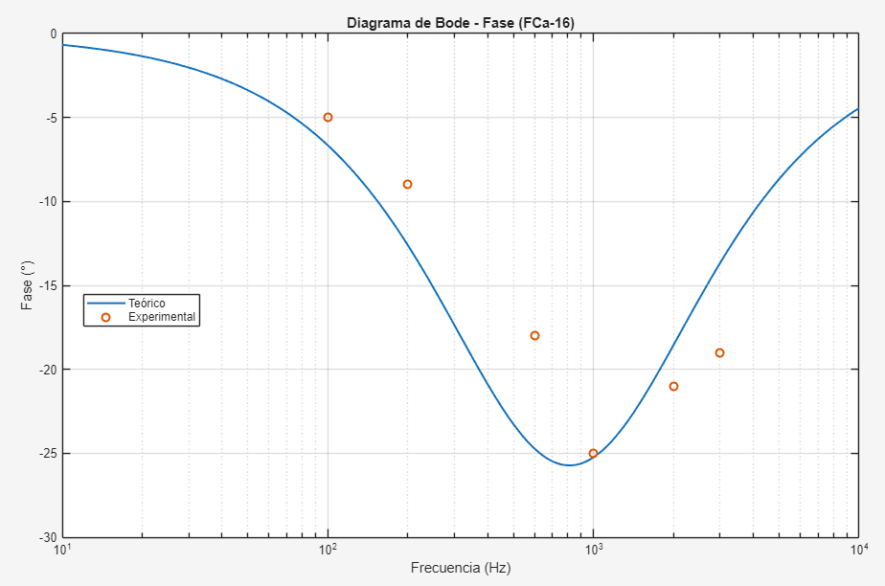
2.2.1 Fase

En la figura se muestra el diagrama de Bode de fase del sistema FCa-16.

La curva continua representa la fase de la respuesta en frecuencia del modelo obtenido mediante MATLAB a partir de los parámetros, mientras que los puntos corresponden a los valores experimentales medidos en el laboratorio.
Se observa un desfase prácticamente nulo a bajas frecuencias, que aumenta en valor absoluto a medida que la frecuencia se aproxima a la región dominada por el polo del sistema, El desfase alcanza un mínimo cercano a −26° alrededor de 800 Hz, valor que coincide con la fase mínima del modelo teórico.
A frecuencias superiores, el desfase disminuye progresivamente debido a la influencia del cero adicional, que compensa parcialmente el efecto del polo. Aunque los valores experimentales presentan cierta dispersión, especialmente a altas frecuencias, la tendencia general coincide con la predicción del modelo, lo que confirma la validez del modelo identificado para describir el comportamiento en fase del sistema FCa-16.
2.3 Cuadro 4.2

=810.9Hz
$$-3205(rad/s)$$
$$-20\log_{10}{\frac{V_{sal}}{V_{ent}}}$$

$$-8.162dB$$
$$-8120(rad/s)$$
1292.28 Hz
510.11 Hz
$$G\left(s\right)=$$
$$\frac{K(1+Ts)}{1+τs}=$$
FCa-16
Obtención de la constante de la frecuencia de fase mínima
$${fφ}_{min}≈ \sqrt{f_{p}∙f_{z}}$$
$$f_{p}=\frac{1}{2π∙3.12∙{10}^{-4}}=510.11 Hz$$
$$f_{z}=\frac{1}{2π∙12.315∙{10}^{-5}}=1292.28 Hz$$
$${fφ}_{min}≈ \sqrt{510.11∙1292.28 }≈810.9 Hz$$

Comprobación en MATLAB
=== FASE MINIMA (modelo) ===
Fase mínima = -25.72 deg
Frecuencia fase mínima = 810.9 Hz

2.4 Margen de fase y ganancia
A partir del modelo obtenido en MATLAB para la caja FCa-16, se han calculado los márgenes de estabilidad mediante la función ‘margin’. El sistema presenta un margen de ganancia infinito, ya que la fase no alcanza el valor de −180° para ninguna frecuencia finita dentro del rango de análisis, por lo que no existe frecuencia de cruce de fase $W_{cg}$​ asociada al cálculo de dicho margen.
En cuanto al margen de fase, devuelve un valor infinito junto con $W_{cg}= NaN$​. Esto ocurre porque el módulo del sistema no cruza 0 dB (es decir, $\left|G(jw)\right|<1$para todas las frecuencias), de modo que no existe frecuencia de cruce de ganancia y el margen de fase no queda definido en el sentido clásico.
Por tanto, aunque los márgenes no aportan un valor numérico finito en este caso, el modelo confirma que el sistema es estable, lo cual también se verifica por la localización del polo en el semiplano izquierdo y por la respuesta al escalón, que es acotada y convergente.

Comprobación en MATLAB
=== MARGENES (modelo) ===
Margen de ganancia: INFINITO (no hay cruce de -180°)
Margen de fase: Inf deg (w = NaN rad/s, f=NaN Hz)

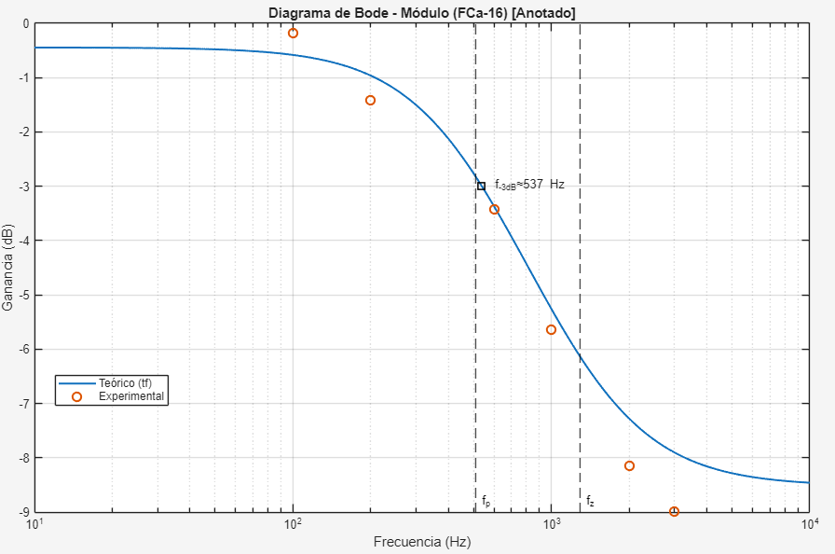

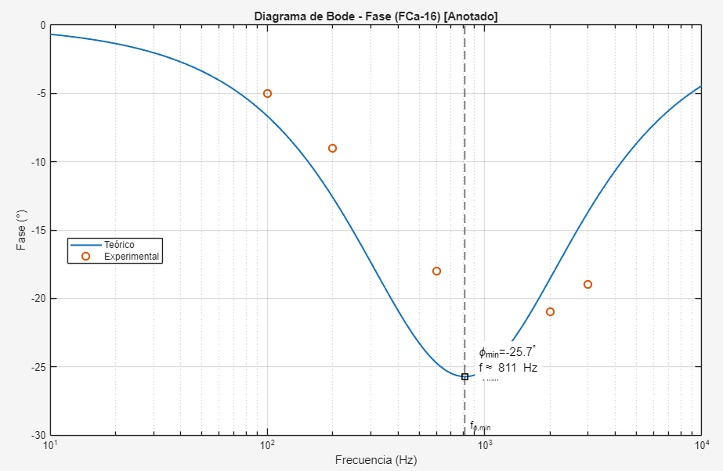

3) Análisis y conclusión final
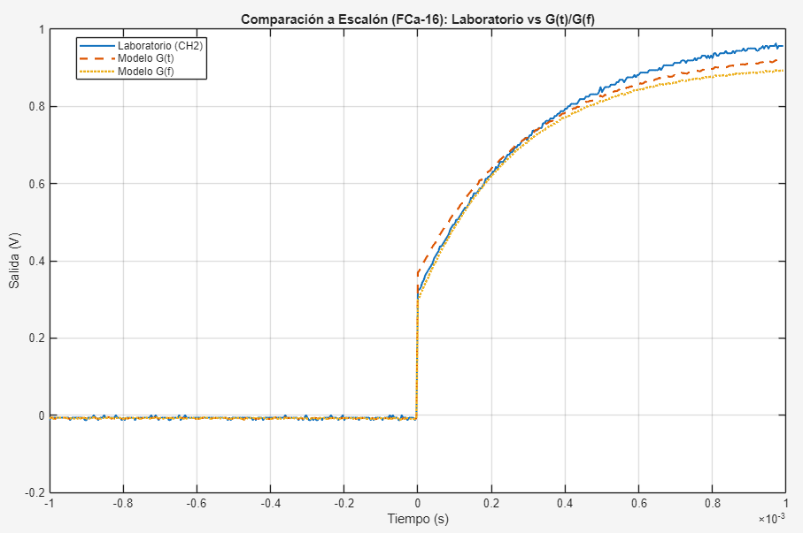
3.1 Escalón: Laboratorio vs Modelos $Gt\left(s\right) y Gf\left(s\right)$

En la figura se compara la respuesta al escalón medida en el laboratorio (FCa-16_Waveform.csv) con la respuesta simulada del modelo identificado en el dominio del tiempo $Gt\left(s\right)$ y del modelo obtenido a partir del dominio de la frecuencia $Gf\left(s\right)$.
Ambos modelos reproducen el comportamiento general del sistema, característico de un sistema de primer orden con cero adicional, incluyendo el salto inicial en la salida y la evolución exponencial hacia el régimen permanente.
Se observan ligeras diferencias en la velocidad del transitorio y en el valor final, especialmente entre $Gt\left(s\right) y Gf\left(s\right)$, atribuibles al distinto criterio de identificación empleado y a la resolución limitada del laboratorio virtual.
El modelo $Gt\left(s\right)$, identificado a partir de la respuesta temporal al escalón, proporciona un ajuste más fiel del transitorio inicial, mientras que el modelo $Gf\left(s\right)$presenta un comportamiento ligeramente más conservador en la aproximación al régimen permanente.

3.2 Bode: Laboratorio vs Modelos $Gt\left(s\right) y$ $Gf\left(s\right)$
En las figuras se representan los diagramas de Bode (módulo y fase) correspondientes a los datos experimentales obtenidos en el laboratorio HIVE y a los dos modelos identificados para la caja FCa-16: el modelo $Gt\left(s\right)$, obtenido a partir del dominio temporal, y el modelo $Gf\left(s\right)$ obtenido a partir del dominio de la frecuencia.
El modelo $Gf\left(s\right)$ muestra un mejor ajuste de los puntos experimentales en el rango de frecuencias medido, tanto en módulo como en fase, ya que su identificación se ha realizado directamente a partir de dichas medidas. Por su parte, el modelo $Gt\left(s\right)$ reproduce de forma adecuada la tendencia global de la respuesta en frecuencia, así como los parámetros dominantes del sistema, en particular la localización del polo y del cero adicional.
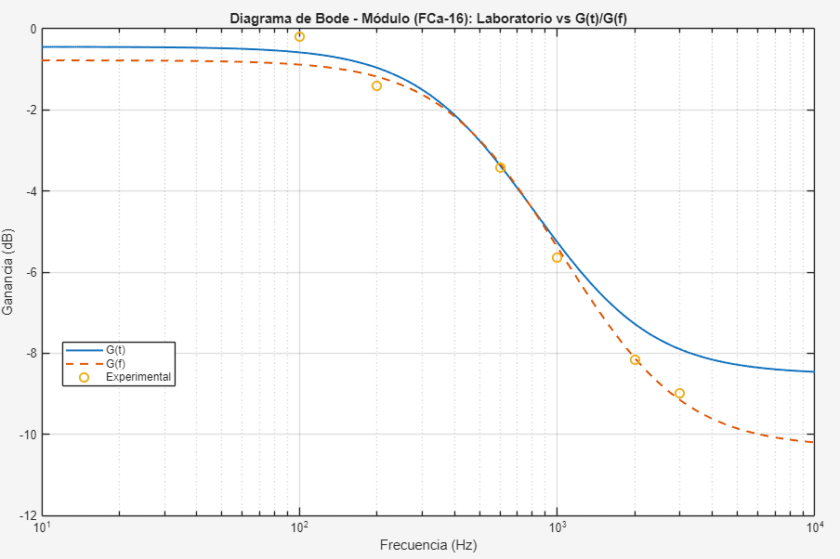

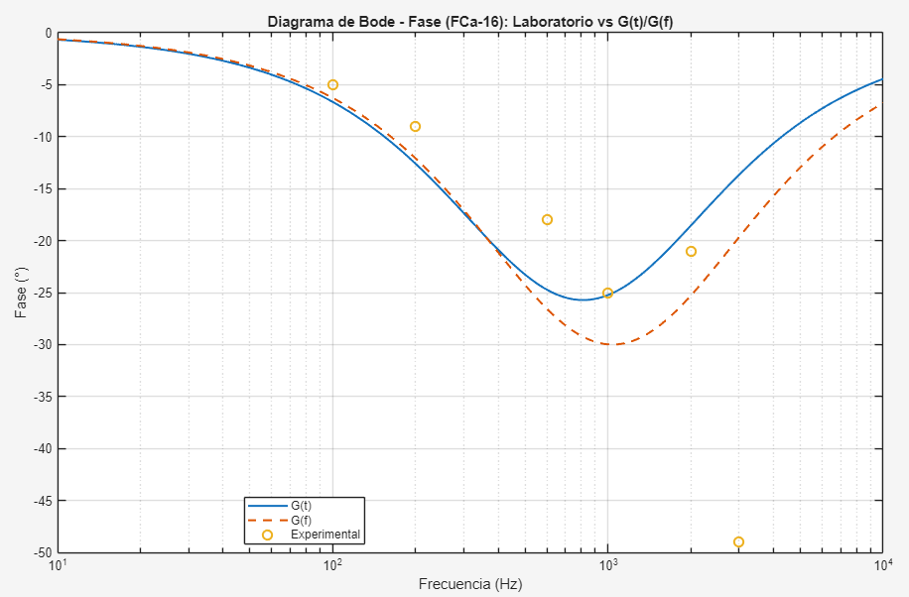

3.2.1 Analizar los resultados obtenidos.
La caja FCa-16 se comporta como un sistema de primer orden con cero adicional, tal como se deduce tanto del análisis en el dominio temporal como del análisis en frecuencia. A bajas frecuencias, el módulo de la respuesta es aproximadamente constante y cercano a la ganancia estática del sistema, mientras que al aumentar la frecuencia aparece una atenuación progresiva asociada al polo dominante. La presencia del cero adicional se manifiesta en la recuperación parcial de fase a frecuencias más elevadas.
Las diferencias observadas entre los modelos identificados en el dominio del tiempo y en el dominio de la frecuencia se deben a que cada procedimiento de identificación prioriza aspectos distintos del comportamiento del sistema. El modelo $Gt\left(s\right)$ se ajusta fundamentalmente al transitorio del escalón, siendo sensible a la estimación de parámetros como $τ$ y $y\left(0^{+}\right)$, mientras que el modelo $Gf\left(s\right)$) se basa en un conjunto limitado de puntos discretos del diagrama de Bode, lo que permite un mejor ajuste local en el rango de frecuencias medido.
Adicionalmente, la estimación experimental del desfase presenta una incertidumbre apreciable, debida a la resolución de la cuadrícula del osciloscopio y al solape de las señales de entrada y salida, lo que explica la dispersión observada en algunos puntos experimentales de fase.
Al analizar la gráfica, la concordancia entre las medidas experimentales y los modelos teóricos se considera razonable, validando la aproximación mediante un modelo de primer orden con cero adicional. El sistema es estable, como se verifica por la presencia de un polo real negativo y por una respuesta al escalón acotada y convergente, y presenta márgenes de estabilidad coherentes con un sistema de ganancia inferior a la unidad en todo el rango de frecuencias analizado.

